Animais restantes (pji)

Ostras: 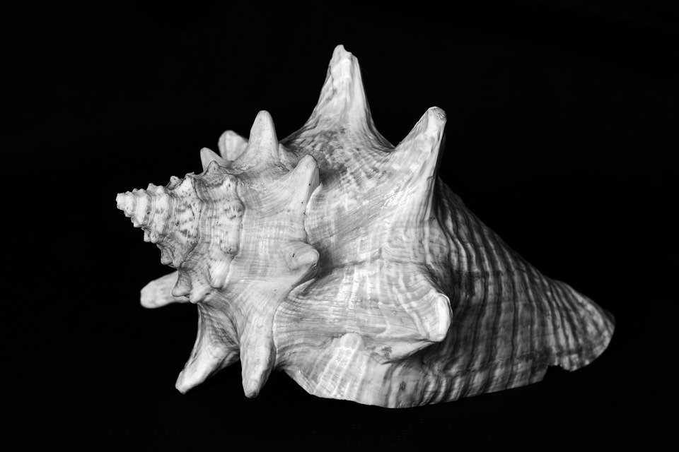

Curiosidade: as ostras são conhecidas pelas suas perolas entretanto as perolas são organismos invasores que ficam dentro da ostra

Fonte foto : <https://pixabay.com/pt/photos/ostras-o-mar-mundo-subaqu%c3%a1tico-1680756/>

Fonte: <https://www.mundoecologia.com.br/animais/ostra-curiosidades-e-fatos-interessantes-sobre-o-animal/> por ......

Repteis: tuatara

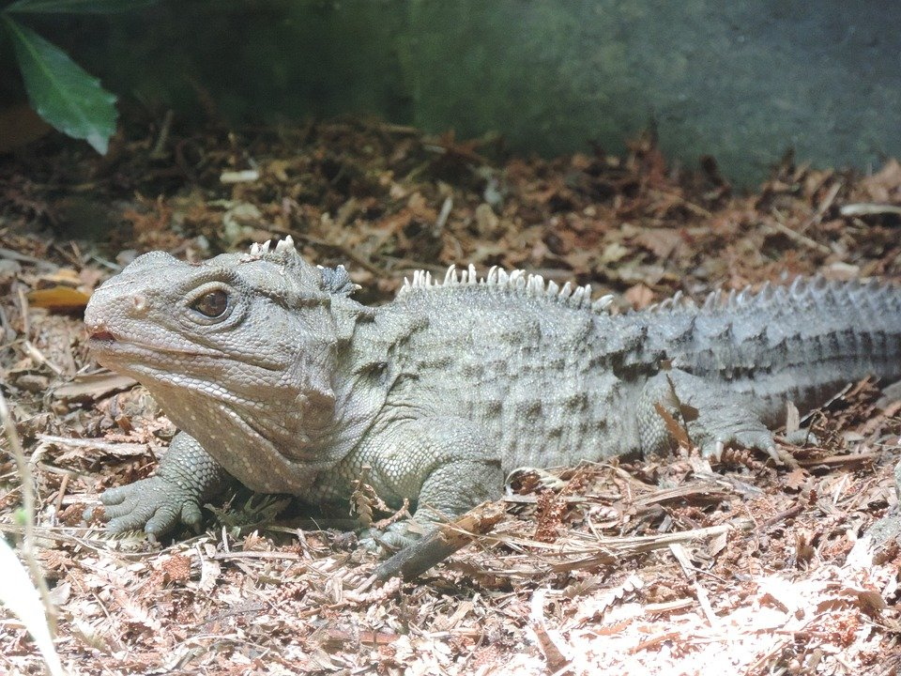

Curiosidade a surdes é uma característica da tuatara pois onde ficaria sua orelha temos uma gordura que impede que ela ouça.

Fonte : <https://www.megacurioso.com.br/animais/98587-7-curiosidades-incriveis-sobre-o-tuatara-o-ornitorrinco-dos-repteis.htm> por ......

Fonte foto: https://pixabay.com/pt/photos/tuatara-r%c3%a9ptil-nova-zel%c3%a2ndia-nz-2190866/

Dragão de komodo

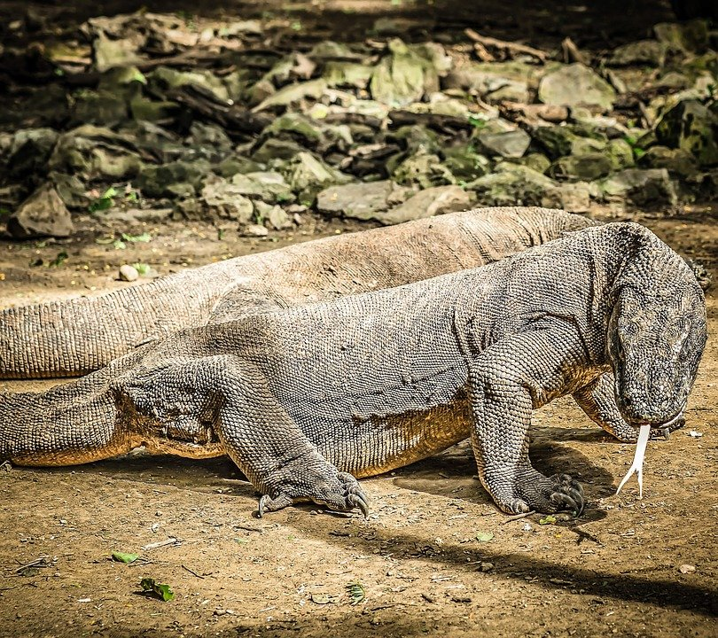

Curiosidade: o alimento preferido dos dragão de komodo são as carnes e suas pefreidas são a de porco, búfalo e veados..

Fonte : <https://www.megacurioso.com.br/animais/48117-aprenda-tudo-sobre-dragoes-de-komodo-com-estas-15-curiosidades-sobre-eles.htm>...

Fonte foto : <https://pixabay.com/pt/photos/drag%c3%b5es-de-komodo-%c3%a1sia-ilha-animal-2392146/>

Anfíbios

Cobra cega:

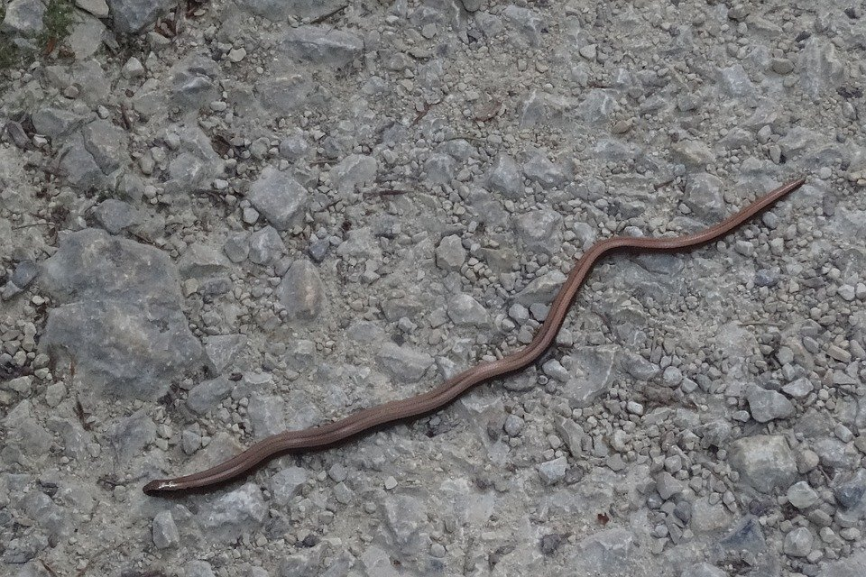

Curiosidade: a principal característica de um filhote de cobra cega é que para se alimentar eles acabam comendo a pele de sua mãe.

Fonte: <https://animais.culturamix.com/informacoes/anfibios/tudo-sobre-a-cobra-cega>

Fonte foto: <https://pixabay.com/pt/photos/verme-cego-cobra-pedra-criatura-3890604/>

Sapo cururu

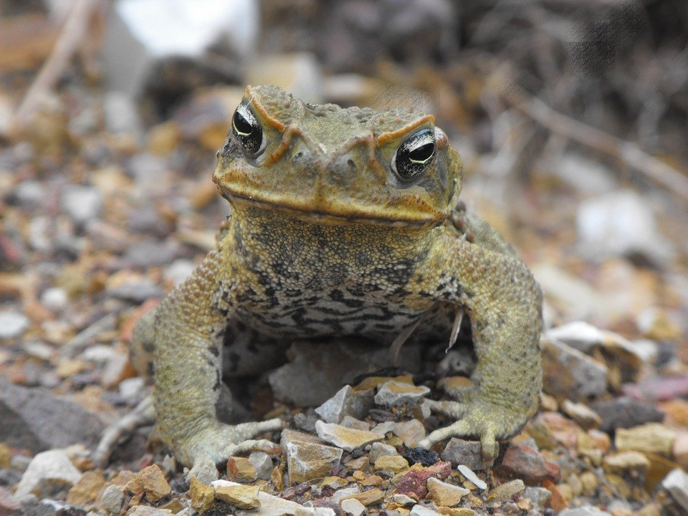

Curiosidade : considerado um gigante entre os anfíbios o sapo cururu mede cerca de 15 centímetros o que facilita na caça a comida.

Fonte: <https://meusanimais.com.br/curiosidades-sobre-o-sapo-cururu/>

Fonte foto: <https://pixabay.com/pt/photos/sapo-cururu-austr%c3%a1lia-de-fauna-sapo-162752/>